Manual Técnico

Caninos Pets



María Carolina Pintor Cortes

Mateo Herrera Paternina

Kevin David Ariza

Karoll Viviana Moreno Pabón

Juan Diego García Gaméz

Técnico Programación de Software

SENA CEET

**Tabla de contenido**

**Presentación** 5

**Objetivo** 6

**Introducción** 7

**Requerimientos Tecnológicos** 8

**Requerimientos Mínimos de Hardware** 8

**Requerimientos Mínimos de Software** 8

**Herramientas Utilizadas para el Desarrollo** 9

**Diagrama de Casos de Uso** 10

**Modelo Relacional** 11

**Diccionario de Datos** 12

**Instalación del Web Server** 16

**Acceso a la base de datos** 22

**Acceso a la Página Web.** 27

**Lista de Tablas y Figuras**

**Figura 1** 10

**Figura 2** 11

**Tabla 1** 12

**Tabla 2** 12

**Tabla 3** 12

**Tabla 4** 13

**Tabla 5** 13

**Tabla 6** 13

**Tabla 7** 14

**Tabla 8** 14

**Tabla 9** 14

**Tabla 10** 14

**Tabla 11** 15

**Tabla 12** 15

**Tabla 13** 15

**Figura 3** 16

**Figura 4** 17

**Figura 5** 17

**Figura 6** 18

**Figura 7** 19

**Figura 8** 19

**Figura 9** 20

**Figura 10** 20

**Figura 11** 21

**Figura 12** 21

**Figura 13** 22

**Figura 15** 23

**Figura 16** 23

**Figura 17** 23

**Figura 18** 24

**Figura 18** 24

**Figura 19** 24

**Figura 21** 25

**Figura 22** 26

**Figura 23** 26

**Figura 24** 27

**Figura 25** 27

**Figura 26** 27

**Figura 27** 28

**Figura 28** 28

**Figura 29** 29

**Figura 30** 29

**Figura 31** 30

# **Presentación**

Se crea un manual técnico con el fin de brindar la información de cómo instalar y utilizar los programas para ejecutar el software correctamente.

# **Objetivo**

Información acerca de la instalación y el uso de la aplicación XAMPP necesaria para el uso correcto del software.

* Elementos mínimos de hardware y software.
* Herramientas utilizadas en el sistema.

# **Introducción**

Informar y aportar las instrucciones para poder instalar de manera correcta. Perfecto para aquel usuario que no cuente con las nociones básicas de programación, con la que podrá manejar el sistema con facilidad.

# **Requerimientos Tecnológicos**

## **Requerimientos Mínimos de Hardware**

Conexión a red.

Procesador a partir del Ryzen 5

Memoria RAM 16 GB.

Disco SDD 512 GB

## **Requerimientos Mínimos de Software**

Windows a partir de la versión 10.

Linux

O S X

Sistema operativo 64 bits.

# **Herramientas Utilizadas para el Desarrollo**

* Visual Code Studio
* XAMPP

# **Diagrama de Casos de Uso**

### **Figura 1**

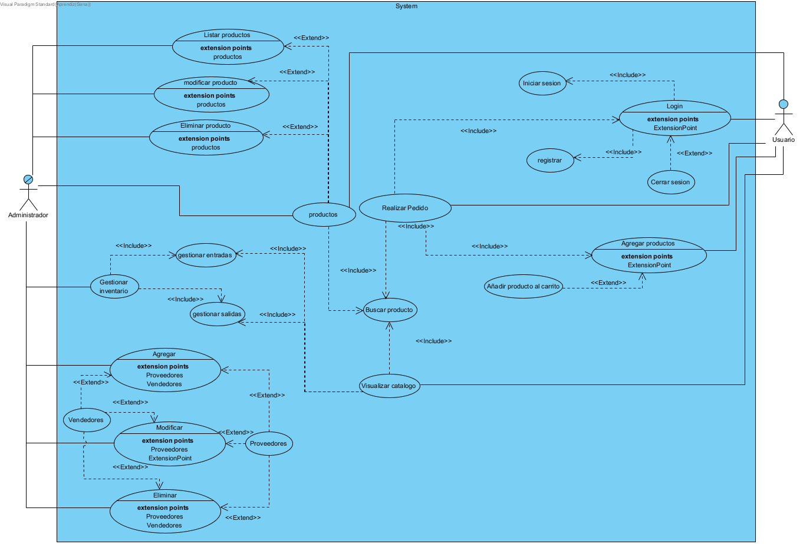*Diagrama de casos de uso*

# **Modelo Relacional**

### **Figura 2**

*Modelo relacional*

# **Diccionario de Datos**

### **Tabla 1**

*Categorías*



### **Tabla 2**

*Cliente*



### **Tabla 3**

*Entradas*



### **Tabla 4**

*Pedidos*



### **Tabla 5**

*Producto*



### **Tabla 6**

*Productos*



### **Tabla 7**

*Proveedores*



### **Tabla 8**

*Salidas*



### **Tabla 9**

*Sexo*



### **Tabla 10**

*Tipo de documento*



### **Tabla 11**

*Usuarios*



### **Tabla 12**

*Vendedores*



### **Tabla 13**

*Ventas*



# **Instalación del Web Server**

Para el uso correcto del software, es necesario el programa de XAMPP, la cual permite crear, modificar y administrar las bases de datos.

Usando algún navegador como Google, Microsoft Edge, Mozilla Firefox.



Descarga en el PC y realizar la instalación de xampp-windows-x64-7.3.27-1- VC15-installer el cuál se encuentra en la página: <https://www.apachefriends.org/es/index.html>. Al presionar el botón de su sistema operativo, deberá esperar unos segundos. Y la descarga comenzara automáticamente

### **Figura 3**

*Descarga XAMMP*

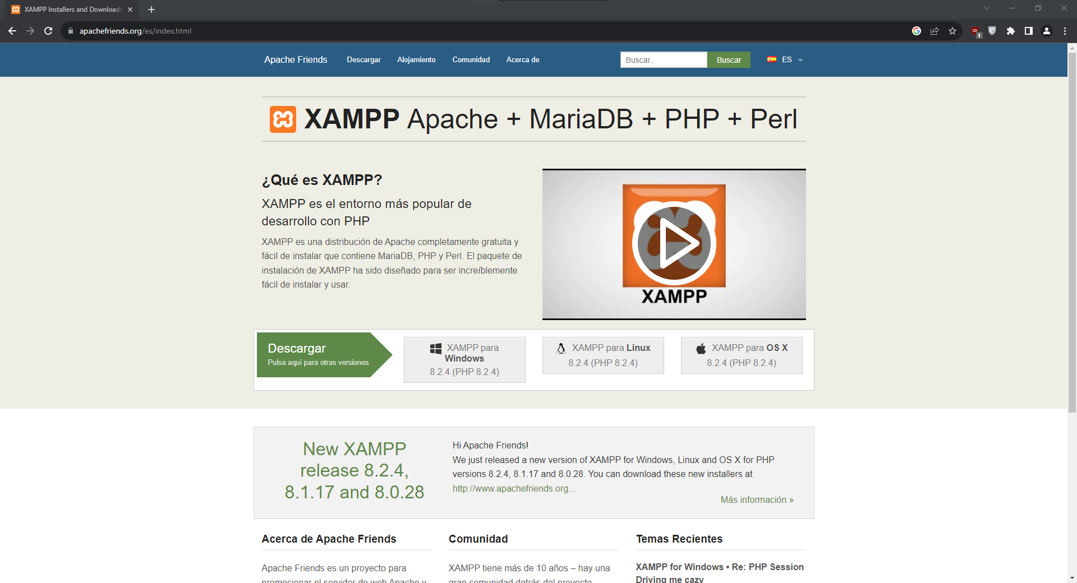

La instalación se debe hacer con una cuenta de Administrador o con derechos de administrador del pc. Durante la instalación aparecerán las siguientes pantallas:

Una vez descargado, ir al explorador de archivos



En el apartado de descargas y buscar el archivo, dar clic sobre él archivo para iniciar la instalación.

### **Figura 4**

*Instalador XAMMP*

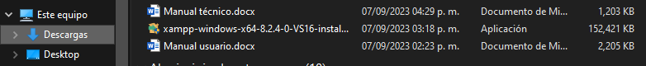Aceptar las condiciones

### **Figura 5**

*Condiciones*

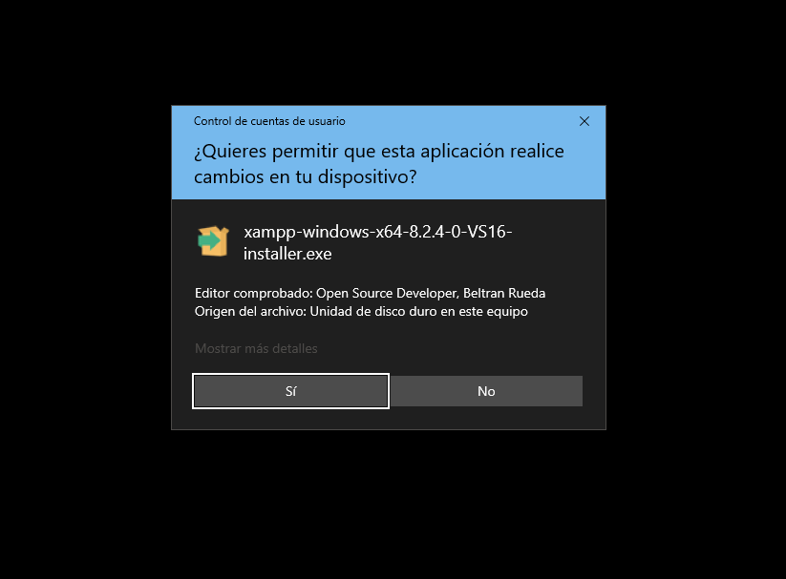

Bienvenida de XAMPP, en donde presionamos “Next >”.

### **Figura 6**

*Inicio XAMPP*

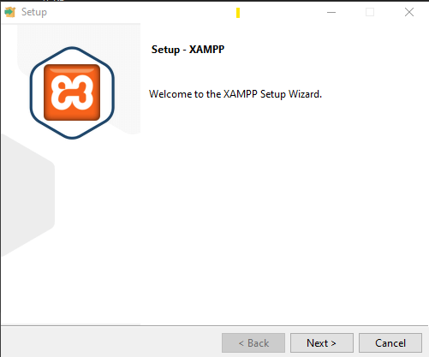

Se realiza la instalación del servidor MySQL y lenguajes de programación necesarios para las consultas de base de datos. En nuestro caso utilizaremos “phpMyAdmin”, el cual es necesario, para el desarrollo de la base de datos y luego presionar “Next >”.

### **Figura 7**

*Complementos*

A continuación, se elige la carpeta en donde se va a instalar nuestro servidor y luego presionar “Next >”.

### **Figura 8**

*Ubicación*

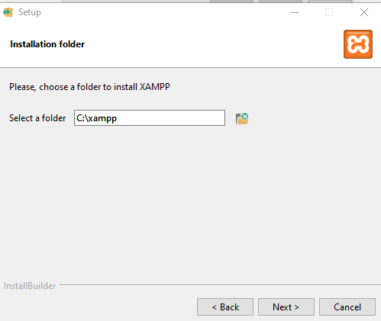

Selección de idiomas “English” y luego presionar “Next >”.

### **Figura 9**

*Lenguaje*

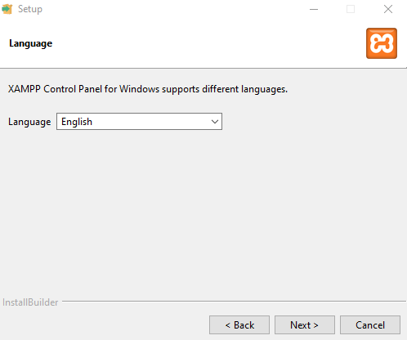

Se empezará a instalar el programa.

### **Figura 10**

*Instalación*

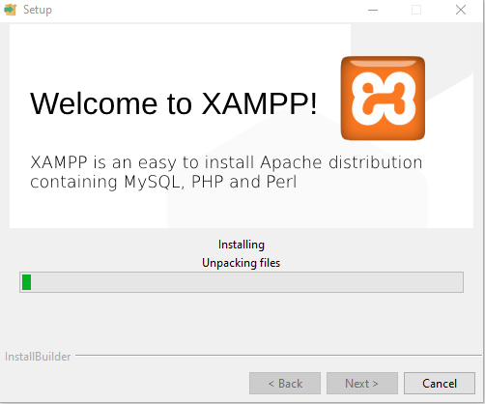

Presiona el botón “Finish”.

### **Figura 11**

*Finish*

Iniciará la página principal, en donde, se realiza la activación tanto de apache, como de mysql para empezar a trabajar.

### **Figura 12**

*Panel de control*

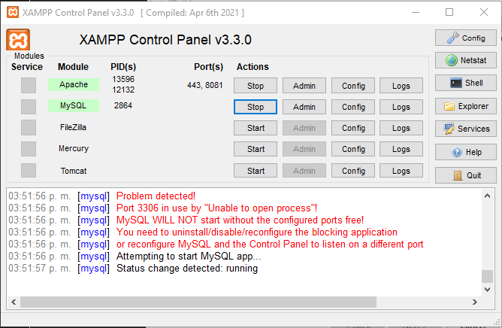

# **Acceso a la base de datos**

Presionamos en los “Admin” de “MySQL”.

### **Figura 13**

*Panel de control*



Automáticamente ingresa a la base de datos que es http://localhost/phpmyadmin/ o también <http://127.0.0.1:8000> . Y presionar el apartado de “Nueva”.

**Figura 14**

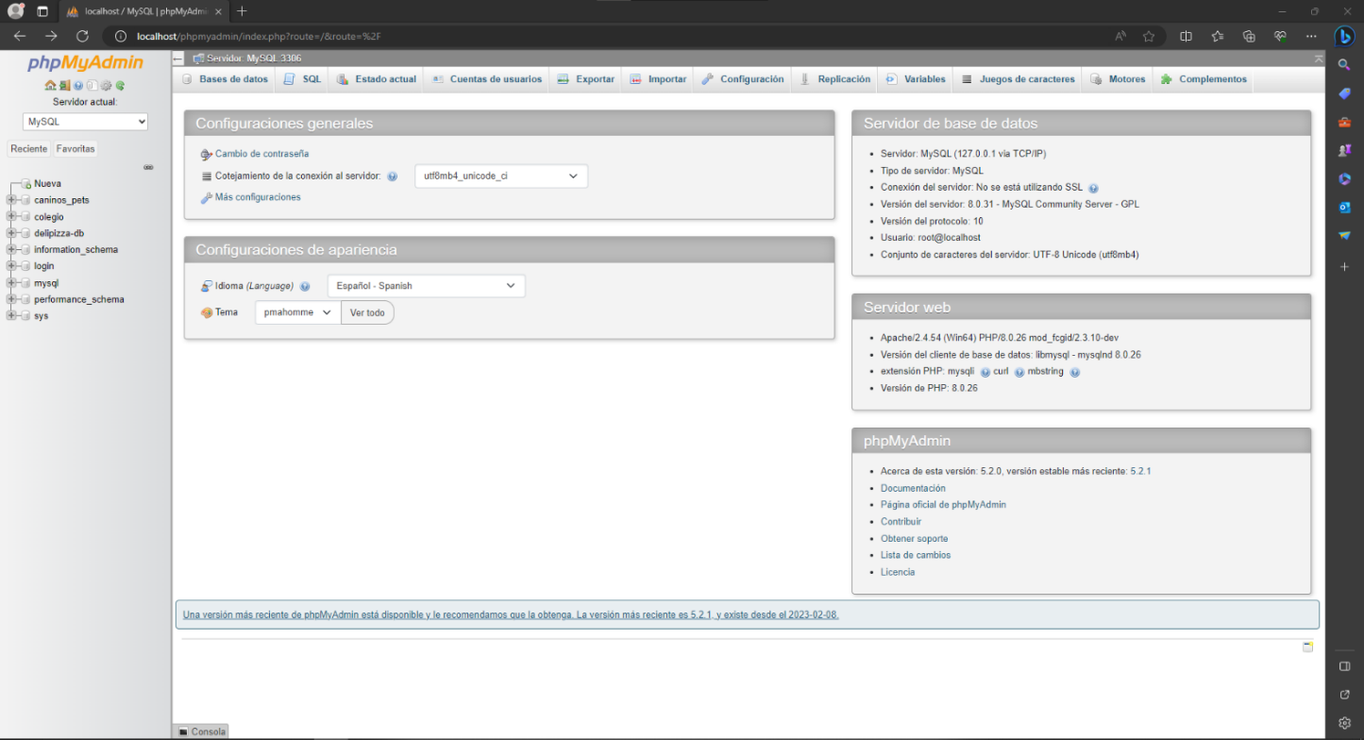*Inicio base de datos*

Ir al enlace, en donde descargará la capeta desde one drive “CANINOS PETS”.

### **Figura 15**

*Ingresar a la página*

[Caninos Pets](https://soysena-my.sharepoint.com/:f:/g/personal/maria_pintor1_soy_sena_edu_co/Ekjajk32-bNIv_LXwLoCrXwBQ5CNWzK_MaTuxm6H-ElCYQ?e=uK2gB3)



Se descargará este archivo.

### **Figura 16**

*Archivo descargado*

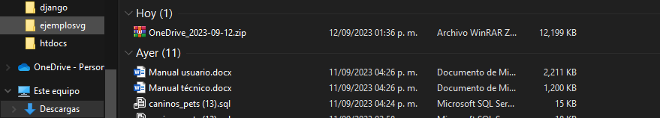

Posteriormente ir a descargas y descomprimir el archivo.

### **Figura 17**

*Descomprimir*

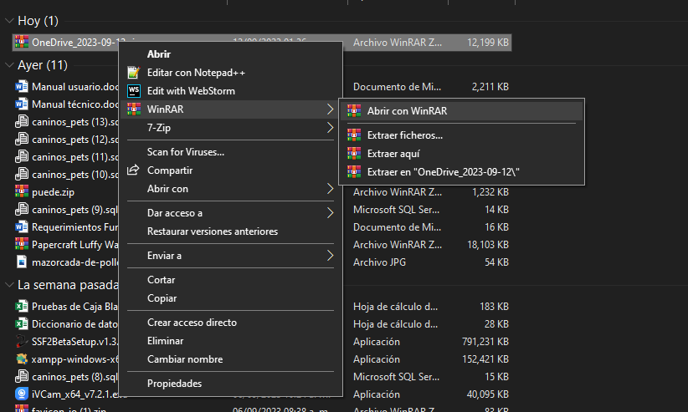

Esto dejara una carpeta llamada CANINOS PETS

### **Figura 18**

*Carpeta descomprimida*



Dentro de ella hay dos carpetas. En la carpeta BASE DE DATOS, encontrara un archivo SQL

### **Figura 18**

*Carpeta Base de Datos y Software*

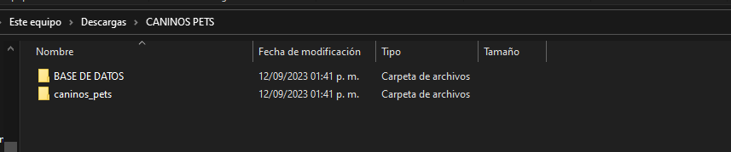

### **Figura 19**

*Base de datos “Caninos_pets”.*



El paso siguiente es crear la base de datos, la cual la realiza en la parte izquierda de la pantalla primer ítem, dar clic en “Nueva” en donde despliega un formato para indicar el nombre. En la que la nombraremos “caninos_pets”.

**Figura 20**

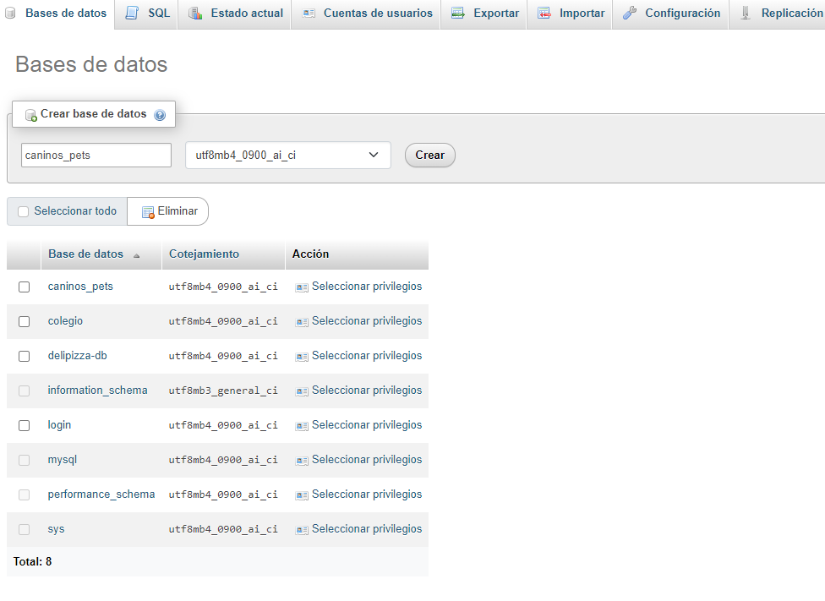*Crear base de datos*

En la base de datos SQL, presiona el botón de importar

### **Figura 21**

*Menú*



### **Figura 22**

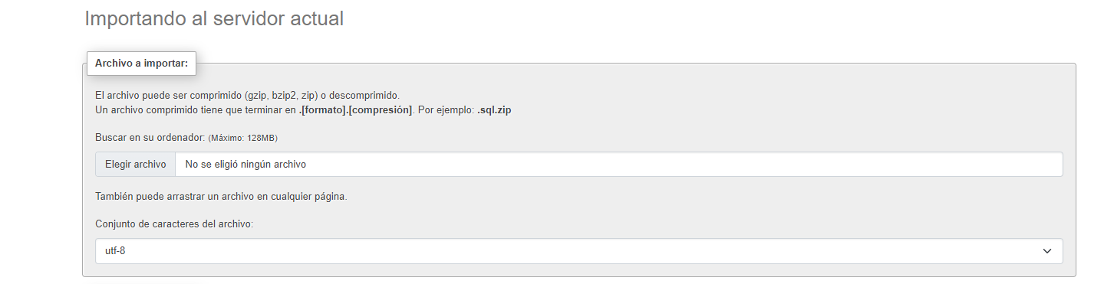*Subir base de datos*

Importaremos la base de datos buscando el archivo SQL Que estaba en la carpeta BASE DE DATOS y lo subiremos. El cual contiene los datos necesarios.

### **Figura 23**

*Explorador de archivos*

### **Figura 24**

*Subir base de datos*

# **Acceso al software.**

### **Figura 25**

*Carpeta*



La otra carpeta caninos_pets. La moveremos. A la siguiente ruta:

### **Figura 26**

*Carpetas*



Quedando de esta forma

### **Figura 27**

*Carpeta Caninos*

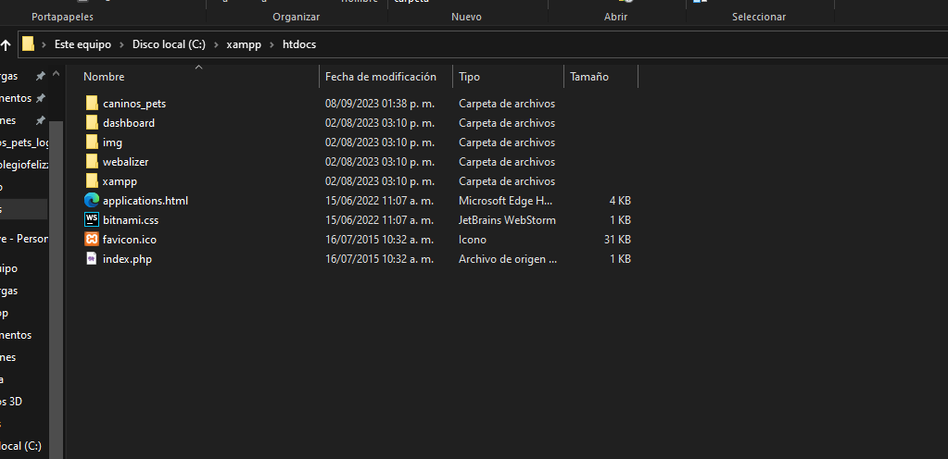

Presionamos el primer “Admin” el cual es de “Apache”.

### **Figura 28**

*Panel de control*



### **Figura 29**

**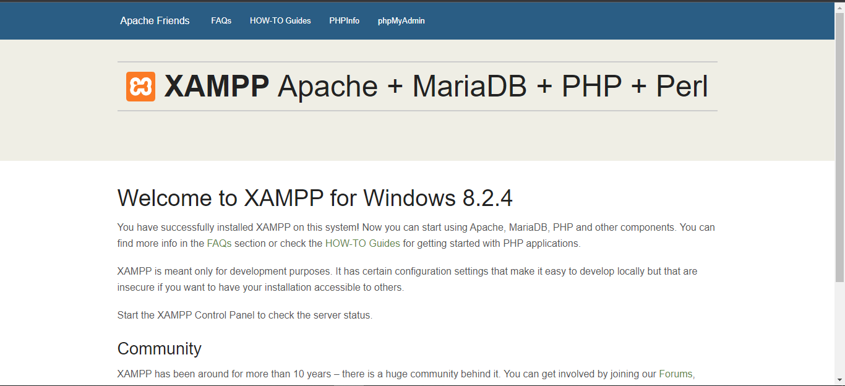***Inicio Apache*

Se desplegará una ventana del navegador web.

### **Figura 30**

*Link*

 Allí le cambiaremos en enlace por el de la página: [localhost:8081/caninos_pets/index.php](http://localhost:8081/caninos_pets/index.php)

### **Figura 31**

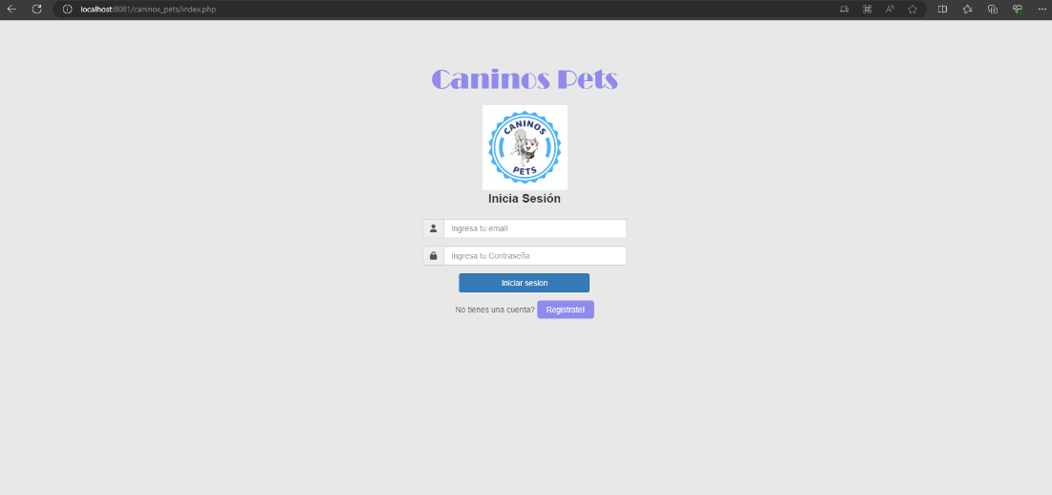*Inicio*

Con eso el proceso de instalación esta completo.